**ЯНВАРЬ 2020**

**«Геронтоволонтеры Белгородского района создали хорошее настроение пенсионерам в праздники» -** [**https://znamya31.ru**](https://znamya31.ru/obshestvo/3876.html)**,**

**публикация от 10 января 2020 г.**

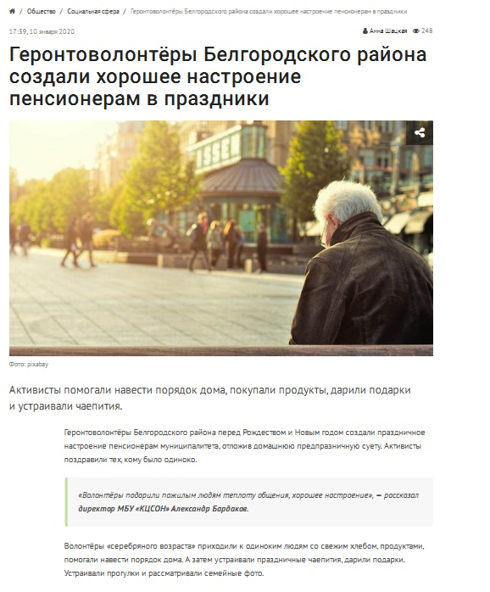

**Жители Белгородского района старше 65 смогут добраться в поликлинику на машине - https://znamya31.ru/vse-publikacii/9543.html, публикация от 21 января 2020 г.**

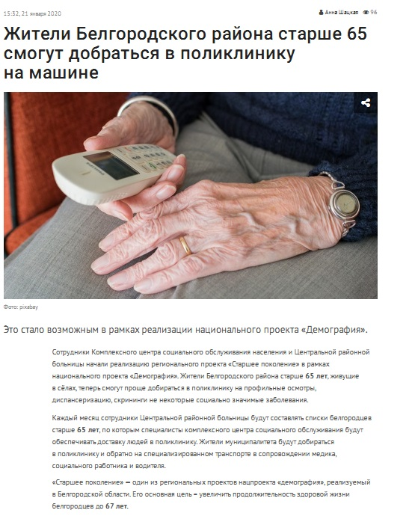

**«Пожилых доставят в поликлинику»**

**Газета «Знамя» от 23 января 2020 г. № 4-6 (17002-17004)**

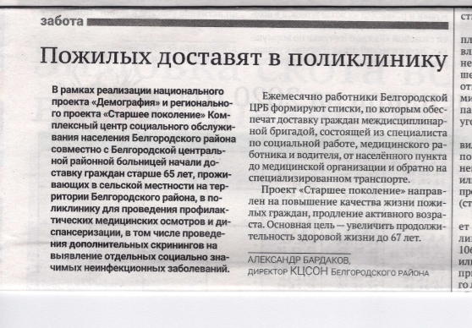

**Нет скрина «Пусть от счастья светятся глаза»**

**- помощь геронтоволонтеров**

**в новогодние и Рождественские праздники Газета «Знамя» от 23 января 2020 г. № 4-6 (17002-17004)**

**«Совет ветеранов Белгородского района поздравил А. Скоча» Газета «Знамя» от 30 января 2020 г. № 7-9 (17005-17007)**

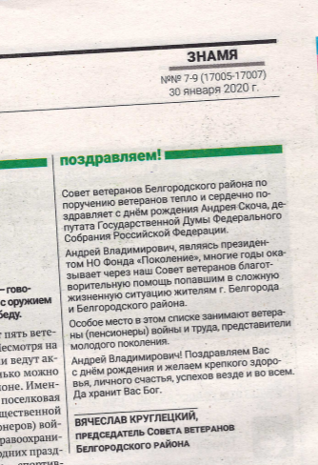

**ФЕВРАЛЬ 2020**

**«Определили лучших шахматистов»**

**Газета «Знамя» от 06 февраля 2020 г. № 10-12 (17008-17010)**

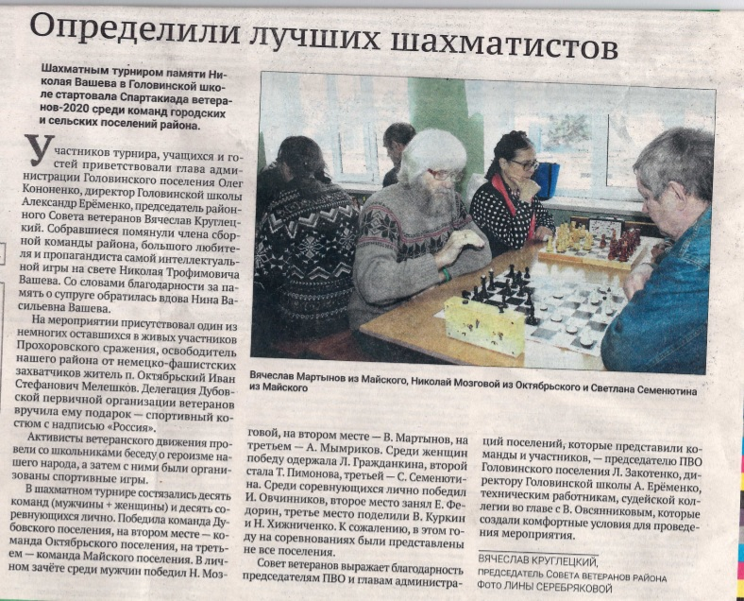

**МАРТ 2020**

**Молодые жители Северного узнали о секретах семейного благополучия -** [**https://znamya31.ru**](https://znamya31.ru/obshestvo/3876.html)**, публикация от 04 марта 2020 г.**

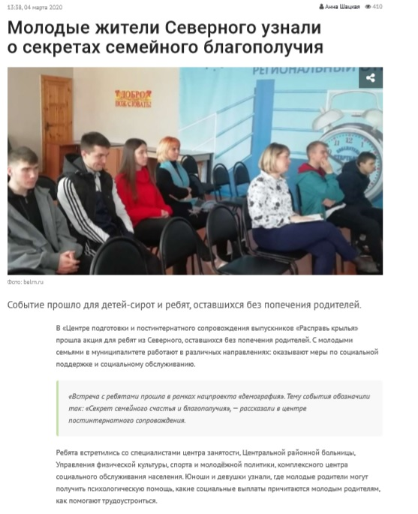

**«Секрет семейного счастья и благополучия»**

**Газета «Знамя» от 12 марта 2020 г. № 25-27 (17023-17025)**

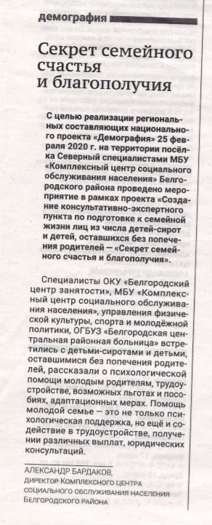

**Ученики «Школы современной жизни» приступили к занятиям -** [**https://znamya31.ru**](https://znamya31.ru/obshestvo/3876.html)**, публикация от 24 марта 2020 г.**

